08.04.2020
ЗДРАВСТВУЙТЕ!
Мы начинаем изучение МДК.04.01 Техника и технология частично механизированной сварки плавлением в защитном газе. Сегодня мы кратко ознакомимся с типовым оборудованием для сварочного поста.
Тема урока: Оборудование сварочного поста для частично механизированной сварки (наплавки) плавлением в защитном газе
Цель урока:
1.
2.
Приступим.
Давайте вспомним, что - такое рабочее место сварщика?
Определение. Рабочее место сварщика принято называть сварочным постом, который имеет все необходимое оборудование для проведения сварки металлических изделий.
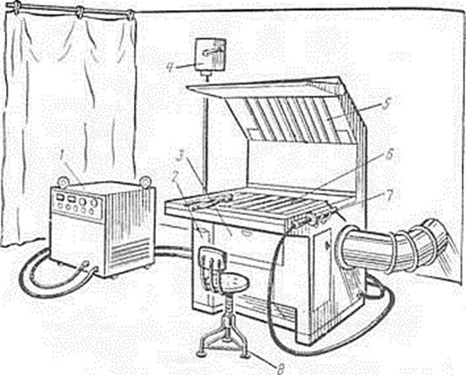
Рис. 1. Кабина для сварочного поста
Для разных видов сварки комплект сварочного оборудования может отличаться. Также существует и несколько видов сварочных постов. Каким должен быть сварочный пост и его оборудование мы посмотрим дальше.
Виды сварочных постов.
Выделяют два вида постов – стационарный и передвижной. Стационарный сварочный пост и его оборудование представляют собой кабину, которая открыта сверху, в которой находится все необходимое для сварки (Рис. 1). Отметим, что в таких постах может производиться сваривание небольших по размерам изделий из металлов. Для сваривания больших изделий (труб, при монтаже конструкций и пр.) такой пост не подойдет.
Кабина для стационарного поста имеет стальной каркас, высота которого варьируется от 1800 до 2000 миллиметров.
Стены такой кабины несколько подняты над полом (на 20-25 сантиметров), что обеспечивает более качественную вентиляцию внутри сварочной кабины. Для изготовления стен обычно могут использоваться разные материалы, например сталь или плиты асбестоцементные, а также другие материалы (обязательно негорючие). Дополнительно стены покрывают специальной огнеупорной краской, которая способна поглощать ультрафиолетовое излучение дуги. К таким краскам относятся:
- цинковые;
- желтый крон;
- титановые белила.
Полы на сварочном посту делаются из бетона, кирпича или цемента. А вход в кабину закрывается специальной ширмой из брезента.
К сварочным постам такого типа предъявляется ряд требований:
- Хорошее освещение: желательно комбинировать дневное и искусственное.
- Площадь такой кабины не должна быть меньше трех квадратных метров, а высота стен должна превышать два метра.
- Стол для проведения работ сидя должен быть высотой 50-60 сантиметров, а для работы стоя – примерно 90 сантиметров.
- Крышка у стола должна быть площадью в один квадратный метр. Ее делают из стали (толщина 1,5-2 сантиметра) или чугуна (2,5 сантиметра).
- К столу обязательно прикрепляется токопроводящий кабель от источника питания.
- В кабине обязательно должны быть карманы (или специальные ящики из негорючих материалов), предназначенные для электродов, инструментов, документации, отходов.
- Обязательно производить заземление всего оборудования.
- Пол, под ногами сварщика, должен быть устлан резиновым ковриком.
Кроме того, для удобства сварщика в кабине может быть установлено кресло из металла с диэлектрическим сиденьем (при сидячих работах, это обязательное условие).
Второй вид – передвижной сварочный пост. Он может понадобиться для проведения сварки изделий больших размеров. Обычно такие посты оборудуются на производственных участках. Они также, как и стационарные посты, имеют всю необходимую защиту и оборудование.
Оборудование для сварочного поста при разных видах сварки.
Не секрет, что существует несколько видов сварки – электродуговая, ручная, сварка в среде защитных газов и без, и прочие. Соответственно, и необходимое оборудование сварочного поста при разных видах сварки будет отличаться.
Традиционно, пост для сварочных работ имеет источник питания, кабеля для сварки, горелку или держатель электродов (в зависимости от способов сварки), все необходимые инструменты и приспособления, и обязательно комплект средств защиты для самого сварщика.
Для проведения сварки в среде защитных газов также должно предусматриваться специальное газовое оборудование. На посту сварщика должен быль баллон с нужным газом, ротаметр для определения расхода газа, редуктор и газовые рукава. Могут использоваться и специальные регуляторы, которые объединяют в своей конструкции ротаметр и редуктор.
Если сварка осуществляется переменными током, обязательно должен быть сварочный трансформатор с высоким напряжение холостого хода. Также потребует осциллятор для стабилизации горения дуги.
Главное требование к любому сварочному посту – это обеспечение безопасности проведения всех работ. Именно поэтому для организации рабочего места сварщика должны использоваться негорючие материалы, должно быть осуществлено заземление и предусмотрена хорошая вентиляция воздуха.
Для сушки электродов служат специальные пеналы, подключаемые к источнику питания. Необходимая температура в пенале достигается касанием на 10…60 с электрододержателем выводной клеммы пенала (спирали подогрева внутри него). Ее значение 100…110 °С сохраняется в течение 1…1,5 ч. В случае централизованного питания от многопостовых источников в кабины из машинного зала проводят медные шины вдоль колонн.
Регулировка сварочного тока. Сварочный ток регулируется на рабочем месте сварщиком специальными регуляторами и балластными реостатами типа РБ (табл. 21), включаемыми последовательно с дугой. При питании поста постоянным током от многопостового источника (при сварке на обратной полярности) используют устройства регулирования УР-301У3.

При выполнении сварочных работ сварщиком в неудобных позах, внутри металлических изделий или в других чреватых опасностями условиях, если источник питания имеет напряжение холостого хода 70 В, он должен быть снабжен специальным блоком снижения этого напряжения до 12 В во время обрыва дуги.

Для подвода сварочного тока к электрододержателю и изделию от источника питания применяют гибкие кабели марок РГД, РГДО, РГДВ. Длина гибкого кабеля, к которому присоединяется электрододержатель, составляет 2…3 м; при необходимости его удлинения можно использовать кабели марок КРПГН, КРПТН, КРПСН (табл. 23).
Таблица 23. Технические характеристики кабелей для сварочных работ
Марка | Элементы | Номинальное  сечение  основных  жил, мм | Условия дуговой  сварки
РГД | Медная токопроводящая жила, резиновая изоляция и резиновая оболочка | 16…150 | Монтажные
РГДО | Медная токопроводящая жила, резиновая изоляция с защитными свойствами | 16…70 | Стационарные (цех, участок, кабина)
РГДВ | Основная медная токопроводящая жила, изолированные медные жилы, резиновая изоляция с защитными свойствами | 25…150 | Стационарные;  дистанционное регулирование процесса сварки
КРПСН | Медные токопроводящие жилы, резиновая изоляция с профилированными сердечниками  в резиновой маслостойкой оболочке, не распространяющей горение | 4…50 | Монтажные
КРПТН КРПГН | Медные токопроводящие жилы, резиновая изоляция, резиновая маслостойкая оболочка | 25…120 | Монтажные

В условиях строительных и монтажных площадок длина сварочного кабеля может достигать 40…50 м. Кабель, соединяющий изделие с источником питания, может быть более дешевым, например, типа ПРН при условии, что его сечение должно быть не меньше, чем сечение основного кабеля.

Для соединения участков кабеля следует использовать различные муфты МС-2, МСБ-2, М-315, М-500. Запрещается соединять кабели на скрутках. Неразъемные соединения осуществляют с помощью муфт типа ССП-2.

К источнику питания сварочный кабель подключается через соединяющую муфту МС-3, одна из полумуфт которой аналогична полумуфте МС-2 или МСБ-2, а другая вместо конца с проводом имеет выходную деталь с отверстием, одеваемым на контактный болт источника питания. Обратный кабель к изделию, который заземляется, присоединяется клещами заземления КЗ-2 и КЗП-12.
Защитные газы поставляются централизованно по трубопроводам в случае большого объема использования от одного или нескольких баллонов на каждое рабочее место. Характеристики газовых баллонов приведены в табл. 25.
Таблица 25. Технические характеристики баллонов для транспортировки и хранения газов
Газ | Давление, МПа |  | Надписи на  баллоне | Цвет краски |  |  | Количество  газа, л
 | Рабочее | Испыта-тельное |  | баллона | надписи  на  баллоне | полосы на  баллоне
Азот | 15 | 22,5 | Азот | Черный | Желтый | Коричневый | 5700
Аргон | 15 | 22,5 | Аргон | Шаровый | Зеленый | Зеленый | 6200
Водород | 15 | 22,5 | Водород | Темно-зеленый | Красный | — | 6000
Углекислый газ | 7,5 | 9,5 | Диоксид углерода сварочный | Черный | Желтый | — | 12600  (25 кг)
Гелий | 15 | 22,5 | Гелий | Коричневый | Белый | — | 6000
Кислород | 15 | 22,5 | Кислород | Голубой | Черный | — | 6200
Воздух | 15 | 22,5 | Сжатый воздух | Черный | Белый | — | 6000
Примечание. Углекислый газ находится в баллоне в сжиженном состоянии, остальные — в сжатом состоянии.
Инструменты и принадлежности сварщика
Инструментом и принадлежностями электросварщика являются: электрододержатель, щиток или маска, специальный молоток с зубилом, стальная щетка, металлические клейма для маркировки сварных швов и ящик или сумка для хранения и переноски электродов и инструмента.
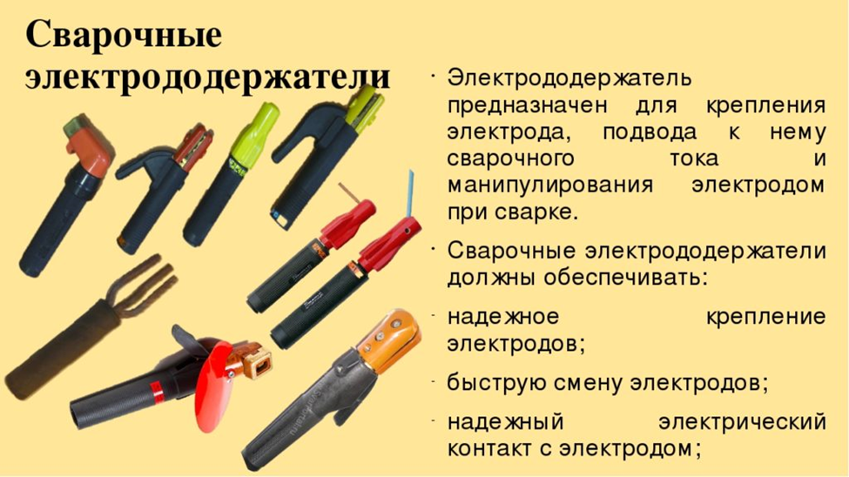
По конструктивному исполнению электрододержатели делятся на пассатижные, рычажные, зажимные, винтовые (Рис. 18).

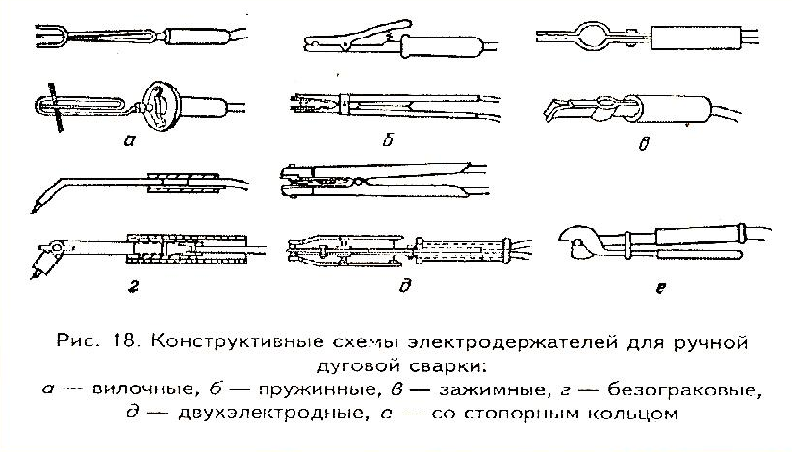

Современные держатели указанных схем
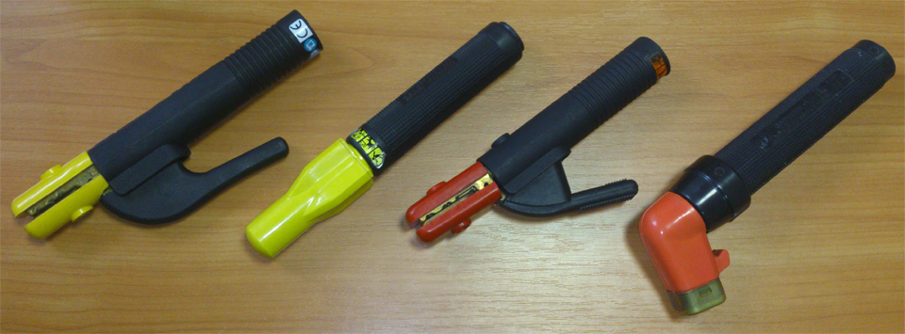
Щитки и маски применяются для предохранения глаз и кожи лица сварщиков от вредного влияния каски загнуть электрических лучей и брызг расплавленного металла. Масса щитка не должна превышать 0,48 кг, маски - 0,50 кг.
За процессом сварки наблюдают через специальные стекла – светофильтры. Номер светофильтра зависит от силы тока, свариваемого материала, вида сварки.
Дополнительными инструментами сварщика являются:
- стальная щетка для зачистки кромок изделия перед сваркой и сварного шва от брызг и шлака после сварки,
- молоток-кирка для удаления шлаковой корки, брызг и для проковки шва,
- личное клеймо,
- стальная линейка,
- весок,
- угольник,
- шлифовальная машинка КПМ-37 с набором абразивных кругов и металлических щеток.
ОТВЕТИТЬ НА ВОПРОСЫ
1. Какие размеры имеет сварочный пост?
2. Из каких материалов делается сварочный пост?
3. Виды сварочных постов. Их назначение.
4. Рабочее место сварщика?
5. Какое оборудование необходимо для саврочного поста?
6. Какое главное требование предъявляют к любому сварочному посту
7. Как подключается кабель к источнику питания?
8. какое цветовое обозначение имеет баллон с углекислым газом, соответствующая надпись на баллоне и цветовая полоса?
9. Основные и дополнительные инструинты сварщика?
ОТВЕТЫ ПРИСЫЛАТЬ НА АДРЕС: kopytin.andrej@yandex.ru с пометкой «Оборудование сварочного поста».
СРОК ВЫПОЛНЕНИЯ ЗАДАНИЯ ДО 17.00 08.04.20

